GRADSKO NATJECANJE ŠSD-a U FUTSALU – OSNOVNE ŠKOLE - SKUPINA KARLOVAC

Školska godina 2025. /2026.
25.3.2026.god

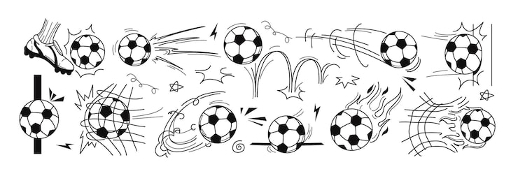

Glavni tajnik ŠSSKŽ: Sanja Ninković Oroši, magistra kineziologije
e - mail: ured@ssskz.hr
Kontakt: 098 1689 104

OSNOVNE ŠKOLE – Školska godina 2025. / 2026. – Gradsko natjecanje školskih sportskih društava - FUTSAL – SKUPINA DUGA RESA

MJESTO ODRŽAVANJA: Duga Resa

DATUM I VRIJEME ODRŽAVANJA: 25.3.2026. 09:00h

POPIS PRIJAVLJENIH EKIPA ŠSD-a

Na Gradsko natjecanje u futsalu – Skupina Duga Resa prijavile su se ukupno 3 ekipe:

- OŠ BARILOVIĆ
- OŠ V. NAZOR DUGA RESA
- OŠ I.G. KOVAČIĆ DUGA RESA

REZULTATI UTAKMICA

OŠ BARILOVIĆ – OŠ V. NAZOR DUGA RESA 0:3
OŠ I.G. KOVAČIĆ DUGA RESA – OŠ BARILOVIĆ 6:0
OŠ V. NAZOR DUGA RESA – OŠ I.G. KOVAČIĆ DUGA RESA 1:0

- MJESTO – OŠ V. NAZOR DUGA RESA

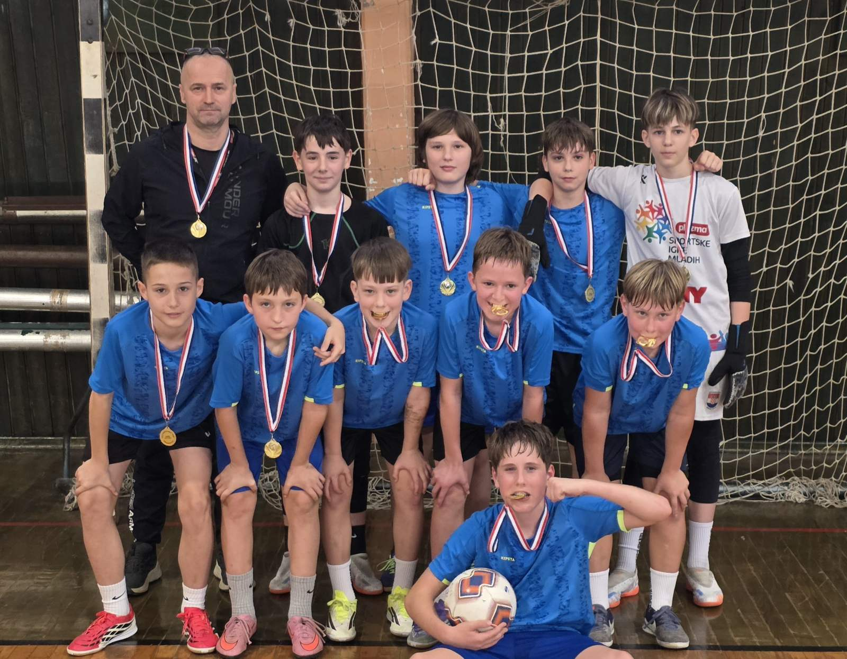

- MJESTO – OŠ IVAN GORAN KOVAČIĆ DUGA RESA

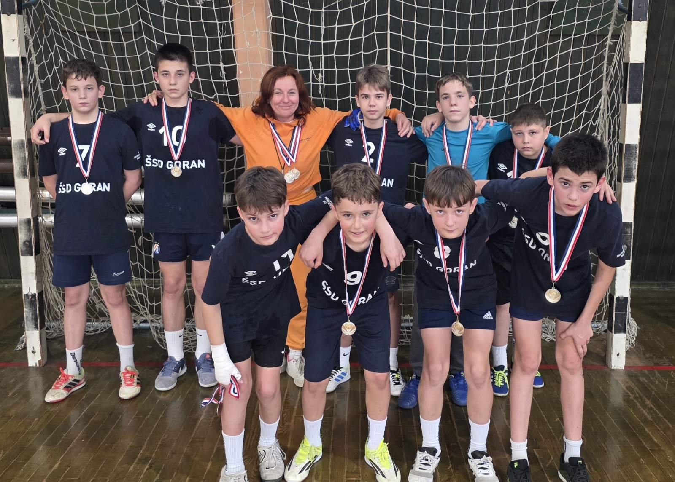
- MJESTO – OŠ BARILOVIĆ

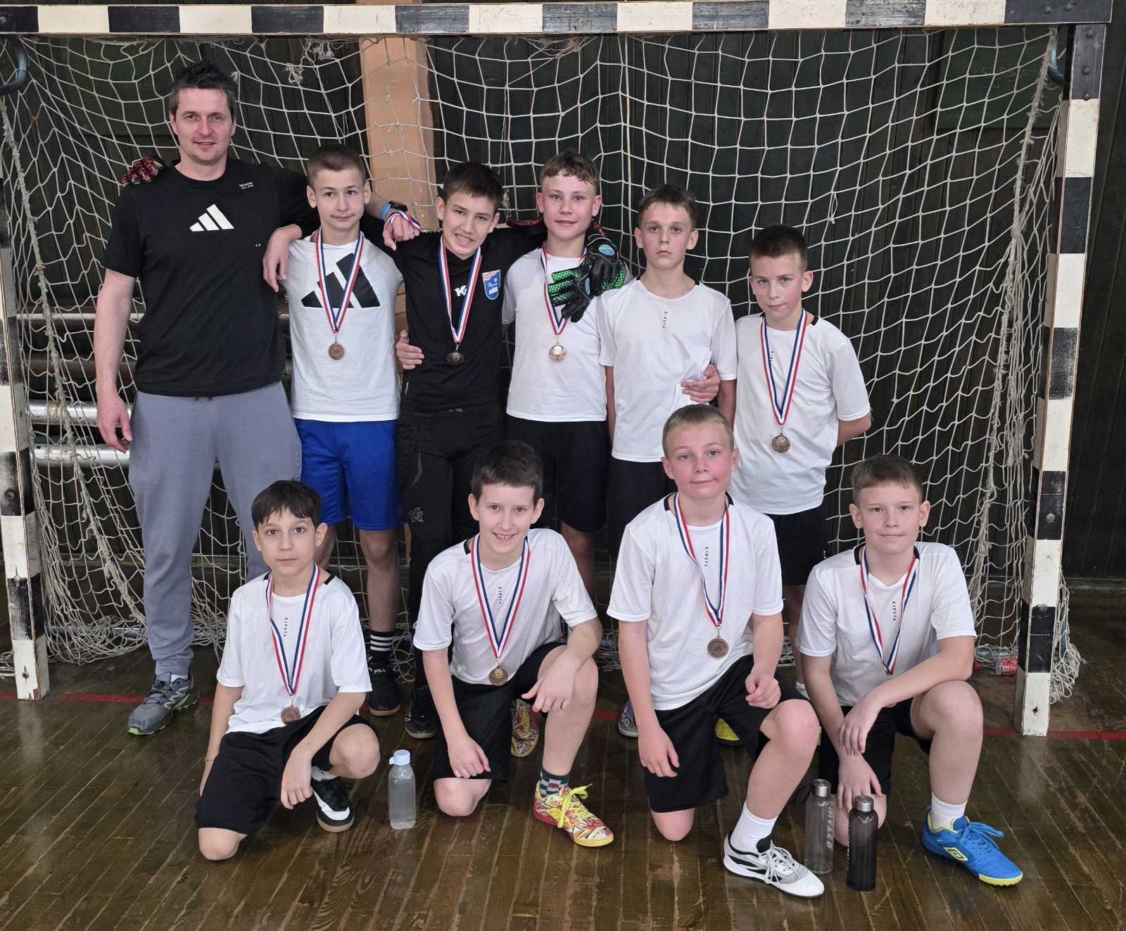

Prolaz na Županijsko natjecanje ŠSD-a 5. i 6. razreda u futsalu za dječake izborila je OŠ V. Nazor Duga Resa . Iskrene čestitke i vidimo se!

Sanja Ninković Oroši, glavni tajnik ŠSSKŽ

